Дистанционное обучение в средней группе 2 - «Золотые рыбки»

Воспитатель: Мазова Е.Н.

Апрель 2020

1,2 неделя (с 1. 04. по 10. 04.) Тема: «Весна»

Задания отправлены: 09.04.2020. (с 01.04. – 0.04.2020)

РИСОВАНИЕ.

Лыкова И.А. «Кошка с воздушными шариками» (по мотивам Д. Хармса) стр. 124

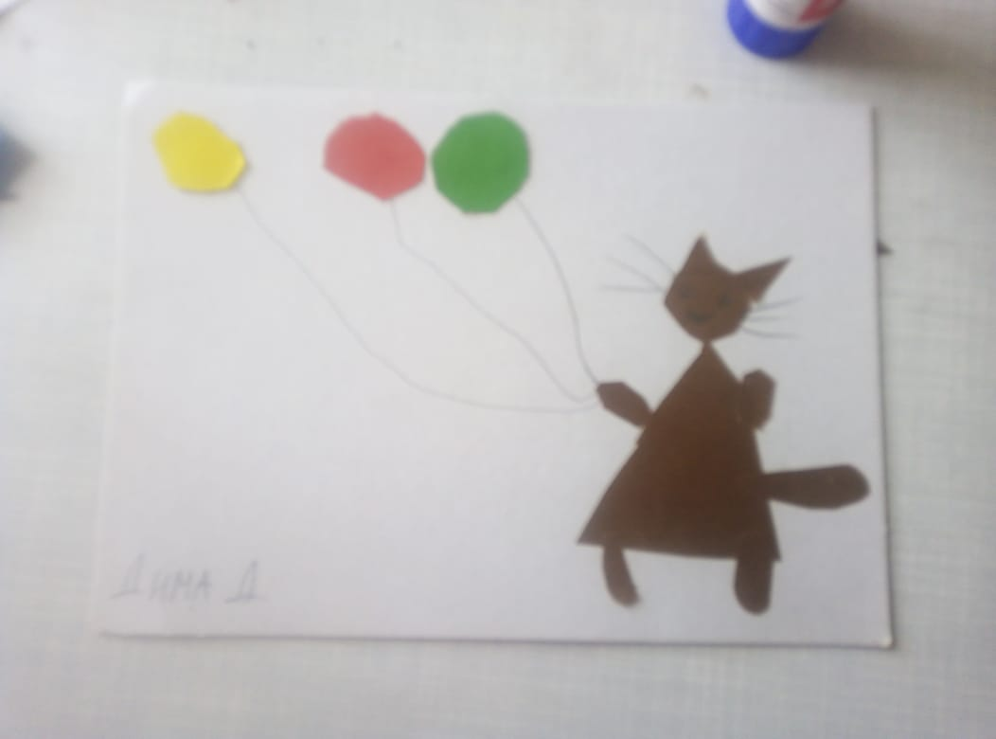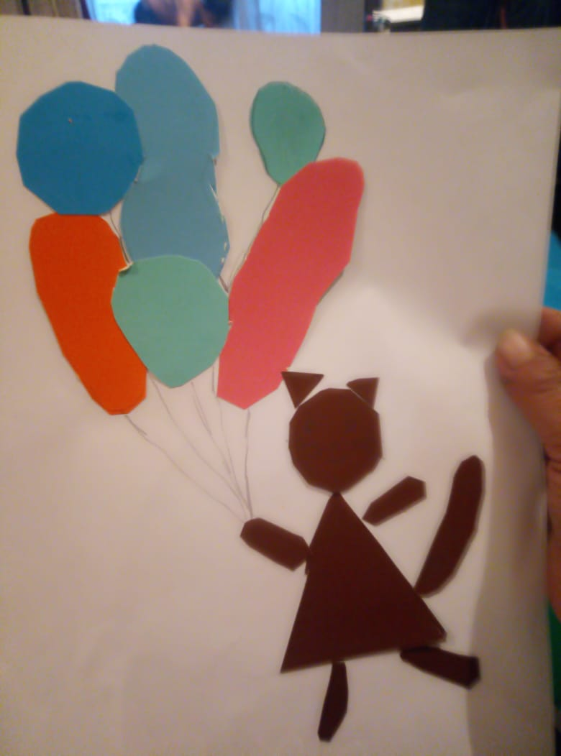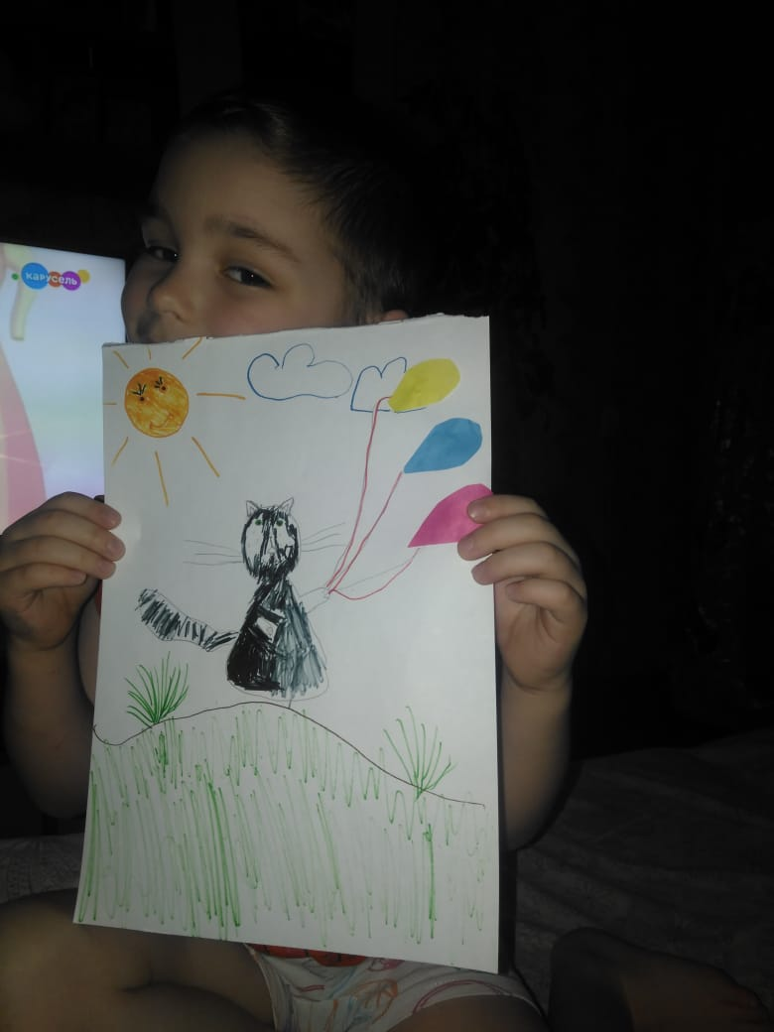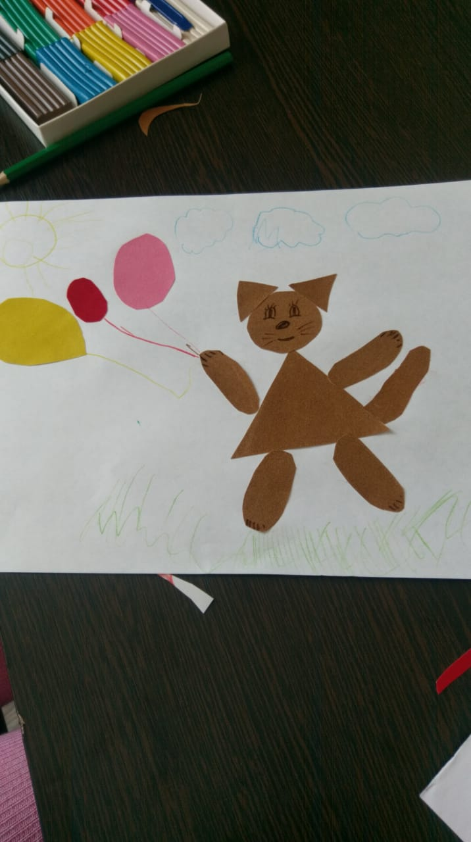

Комарова Т.С. «Сказочный домик» стр. 72

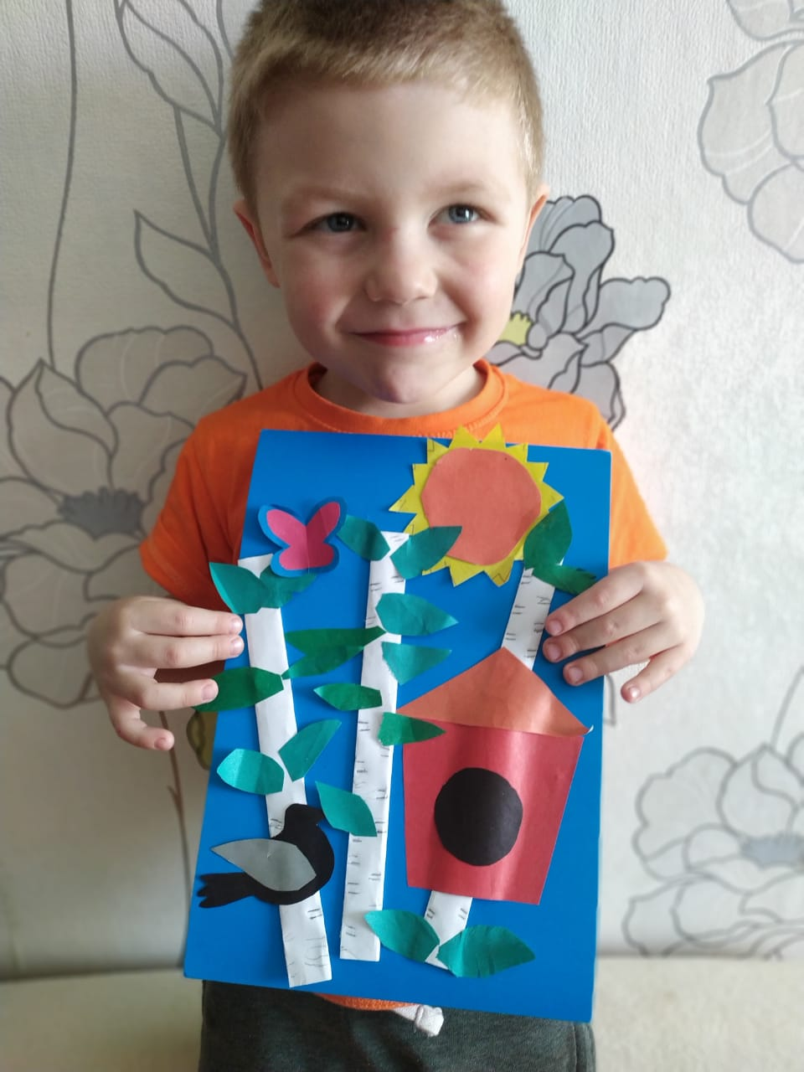

АППЛИКАЦИЯ

Лыкова И.А. «Ракеты и кометы» стр.12 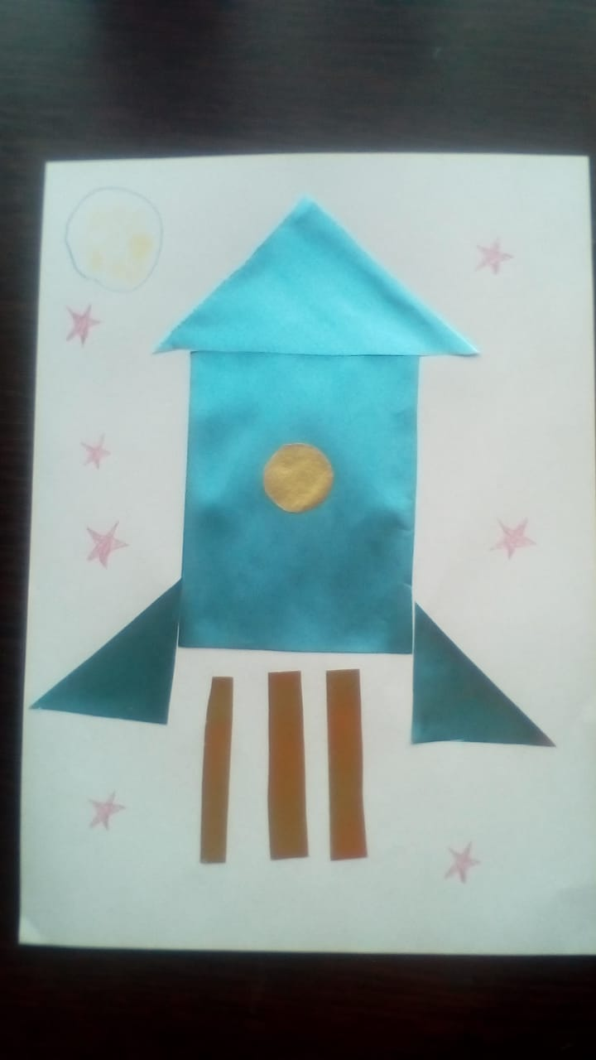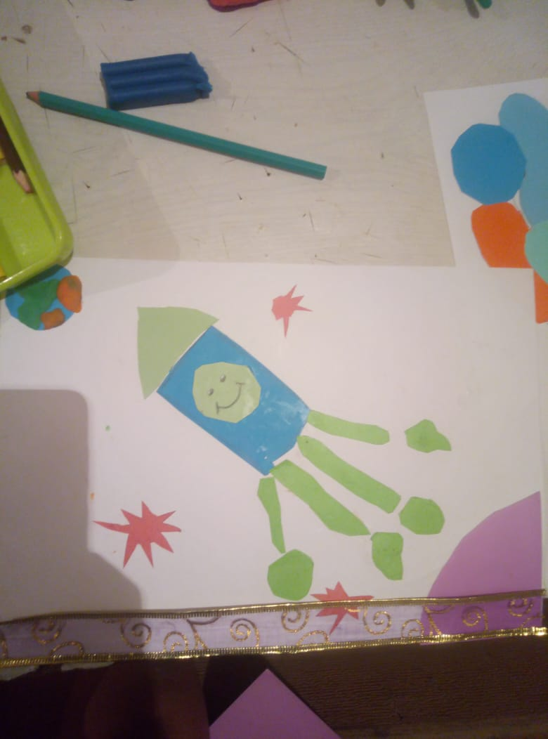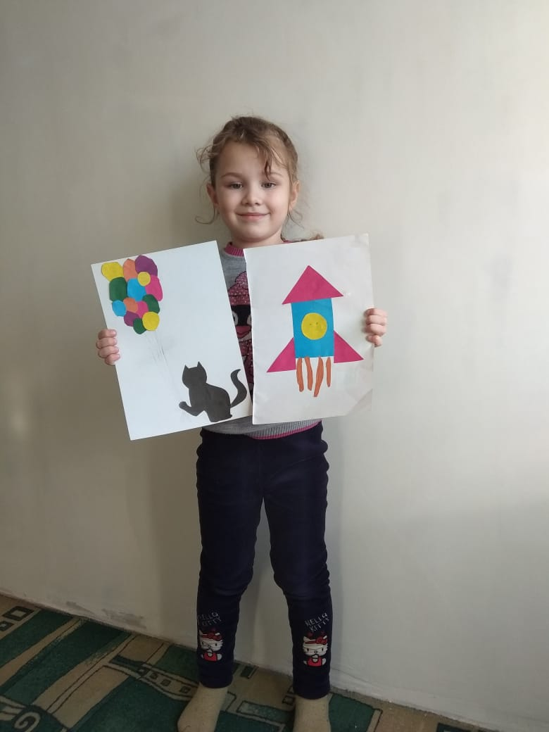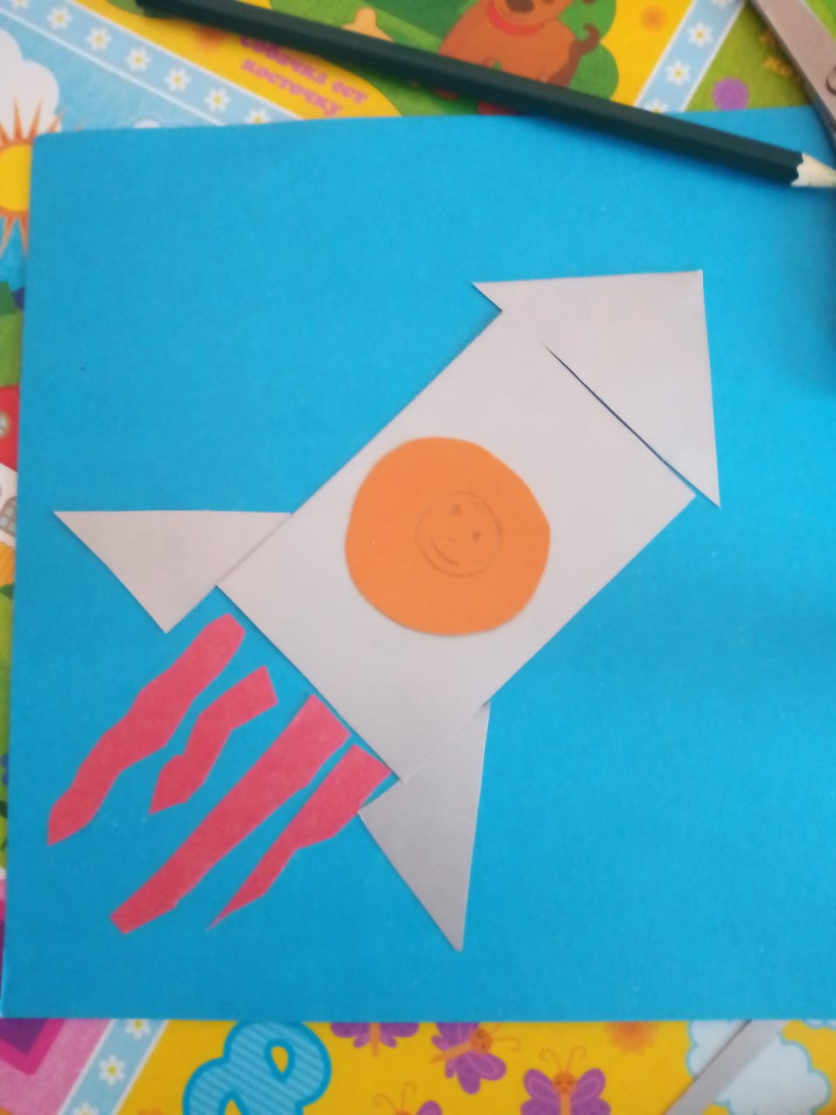

на свободную тему ко дню Космонавтики

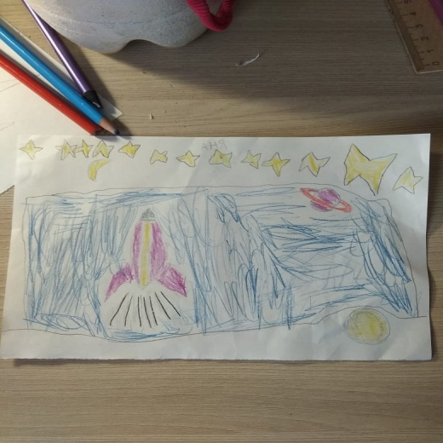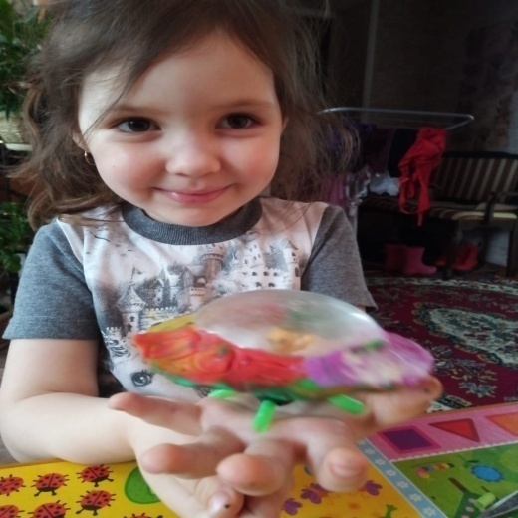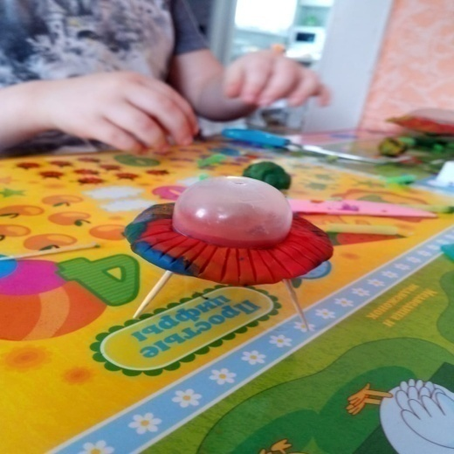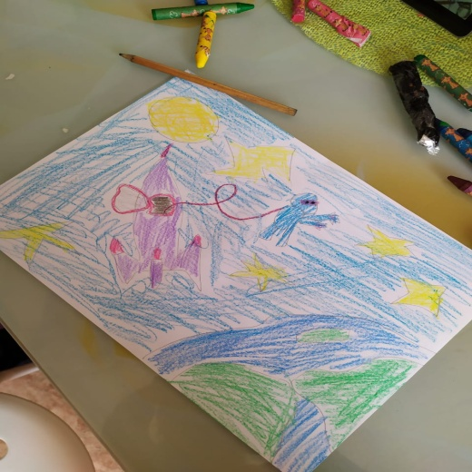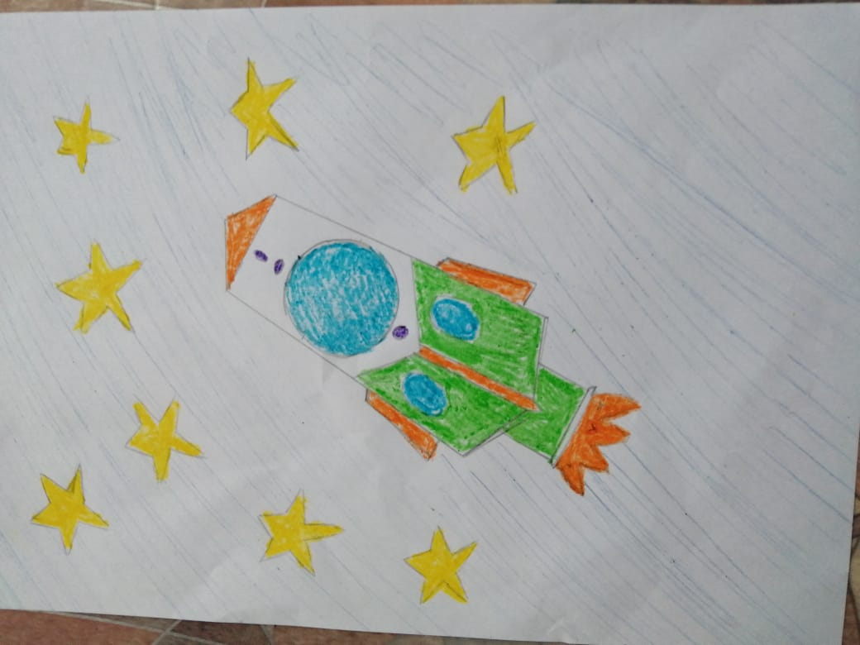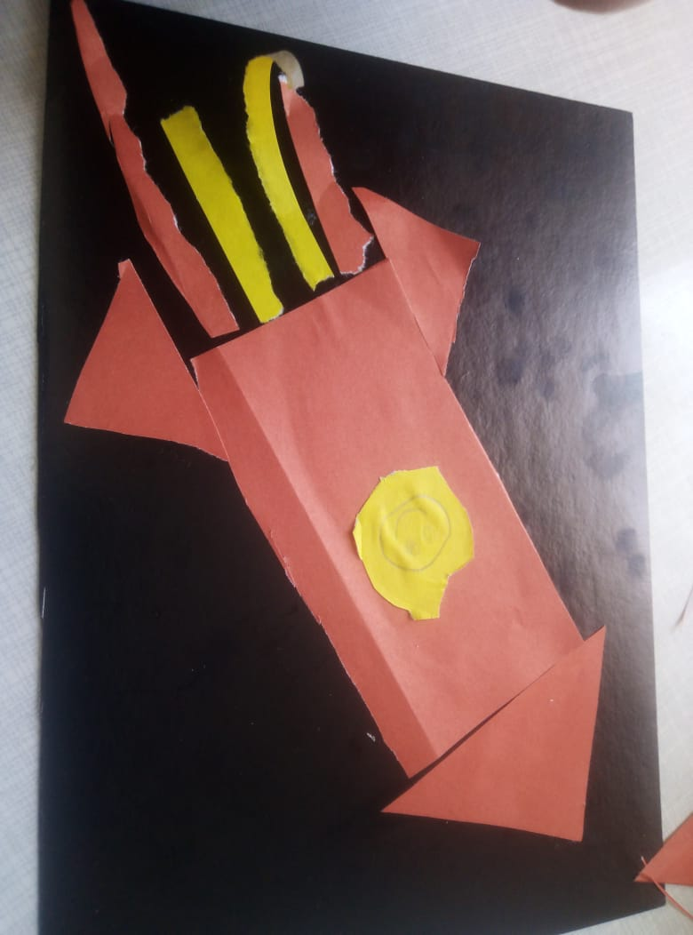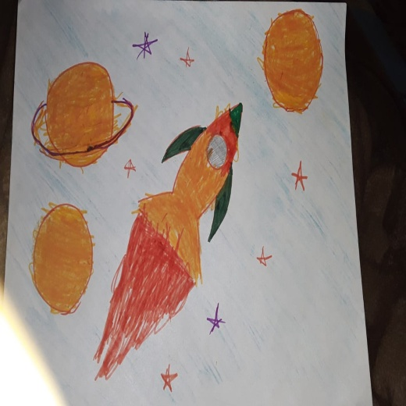

ЛЕПКА

Лыкова И.А. «По реке плывёт кораблик» (по мотивам Д Хармса) стр. 130

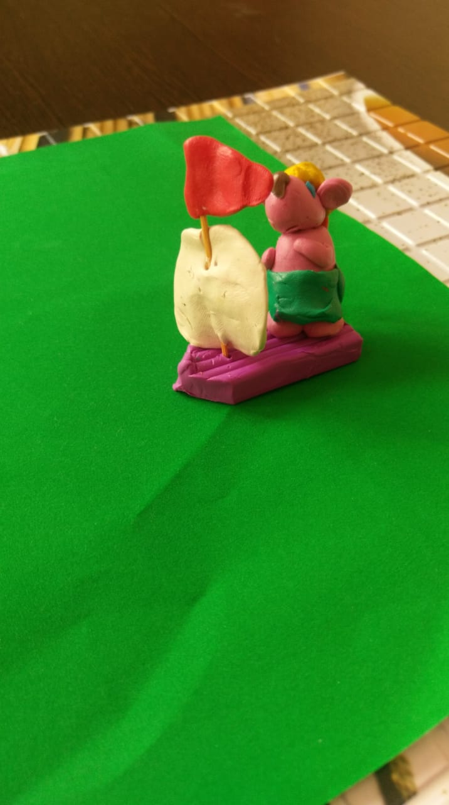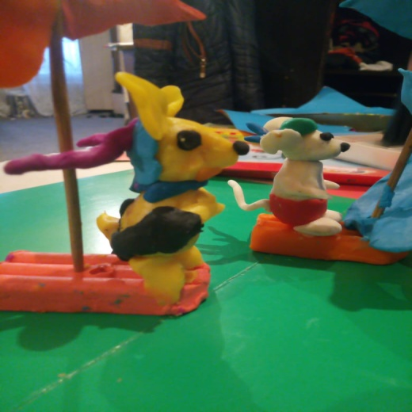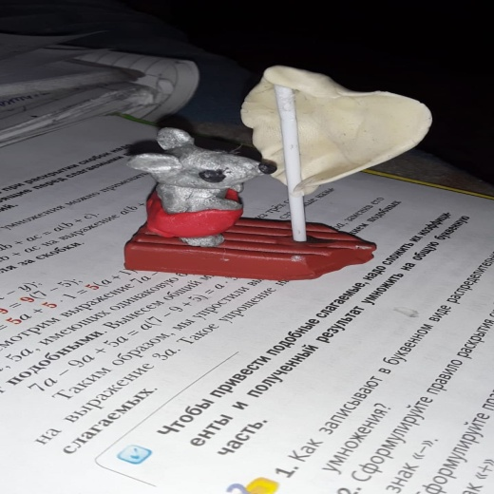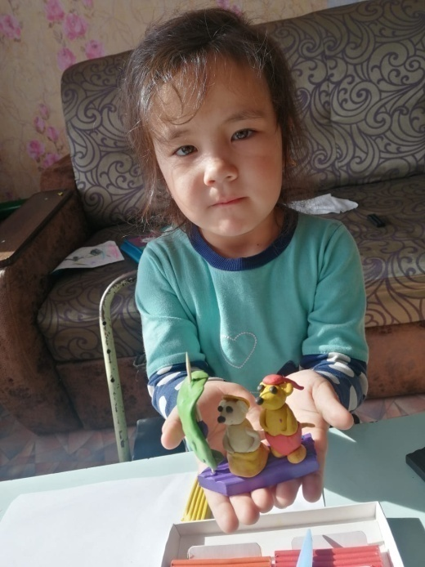

ФИЗКУЛЬТУРА

Т.Е. Харченко Утренняя гимнастика в детском саду 3-5лет

«Мы на море»

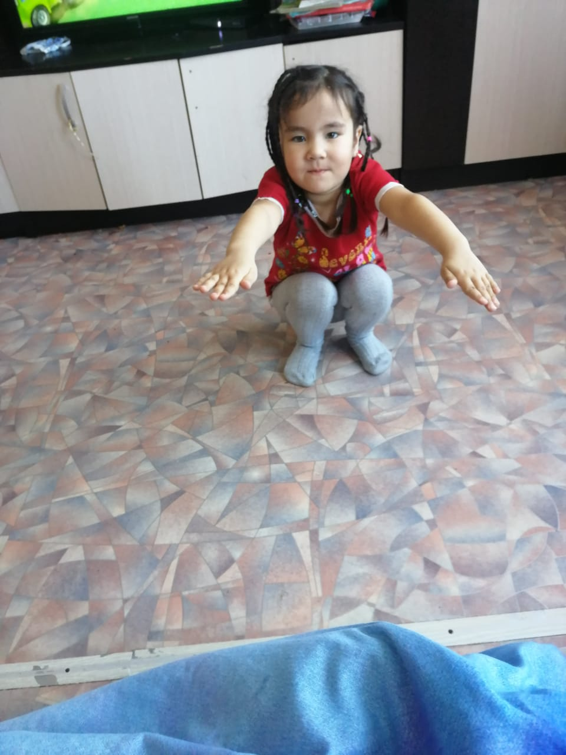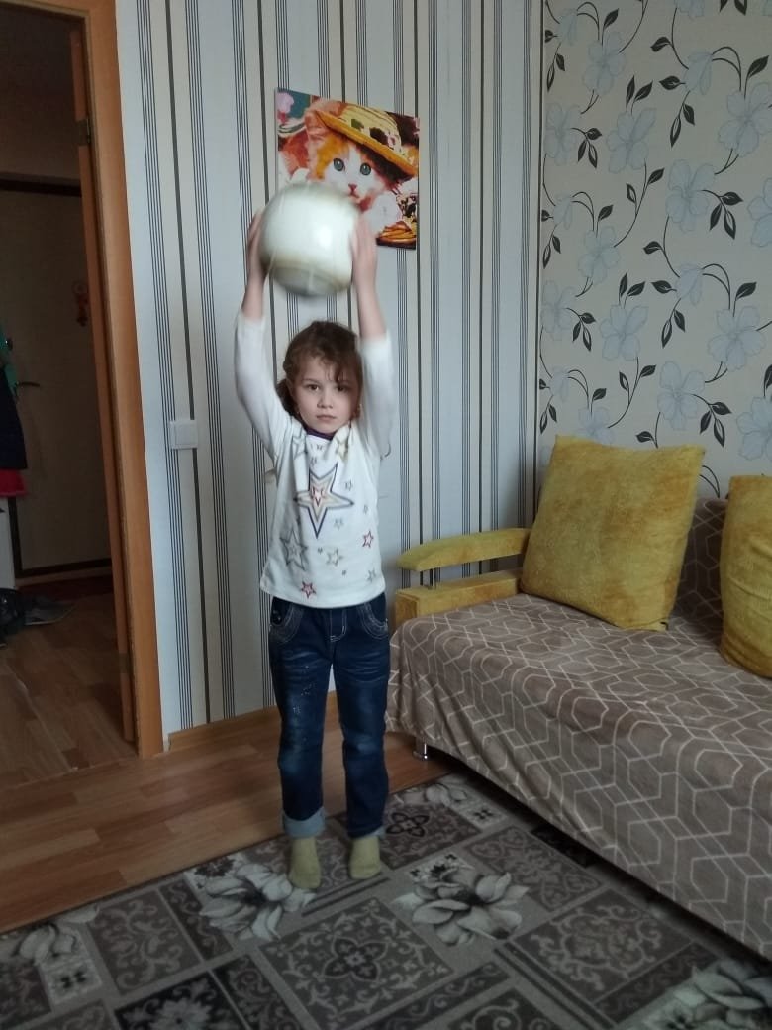

МУЗЫКА

Песня «До свидания, детский сад» (для выпускников из нашей группы)

- Есть видио разученной песни

Прослушивание мелодии «Жук» и выполняем упаражнение «Жук»

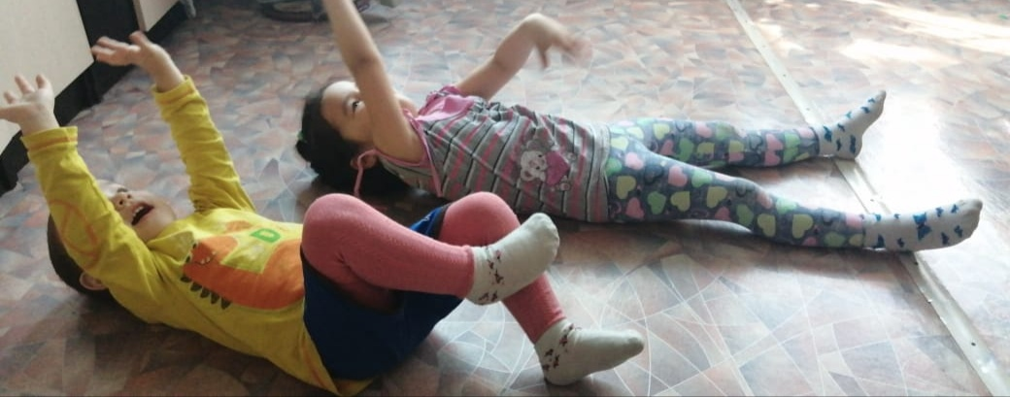

Разучивание «Песенка о весне» муз. Г. Фрида под минусовку

- есть видио разученной песенки о весне

РАЗВИТИЕ РЕЧИ

Занятие 1. Гербова В.В. Чтение детям сказки Д. Мамина Сибиряка «Сказка про Комара Комаровича – Длинный нос и про Мохнатого Мишу – Короткий хвост» стр.63

Задание 2. Гербова В.В. Звуковая культура речи: звуки *л,ль*стр. 63

ОЗНАКОМЛЕНИЕ С ПРЕДМЕТНЫМ ОКРУЖЕНИЕМ

Дыбина О.В. Путешествие в прошлое кресла. стр.43

ФЭМП

Занятие 1. Помораева И.А. стр 10

3 неделя (с13.04. по 17.04.) Тема: «Весна. Пасха.»

Задания отправлены: 13.04.2020. (с 13.04. - 17.04.2020)

ОЗНАКОМЛЕНИЕ С СОЦИАЛЬНЫМ ОКРУЖЕНИЕМ

Дыбина О.В. «Мой город» стр.46

ФЭМП

Помораева И.А. Занятие 2 стр. 11

РАЗВИТИЕ РЕЧИ

Гербова В.В. Занятие 3 Обучение рассказыванию: работа с картиной – матрицей и раздаточными картинками стр.65

МУЗЫКА

Беседа по картинке, ритмическое упражнение «Цирковые лошадки». Слушаем мелодию и выполняем задание. Слушание пьесы «Смелый наездник» муз. Р.Шумана. Беседа о характере пьесы. Продолжаем учить песенку о весне муз. Г. Фрида.

РИСОВАНИЕ

Комарова Т.С. «Моё любимое солнышко» стр.74

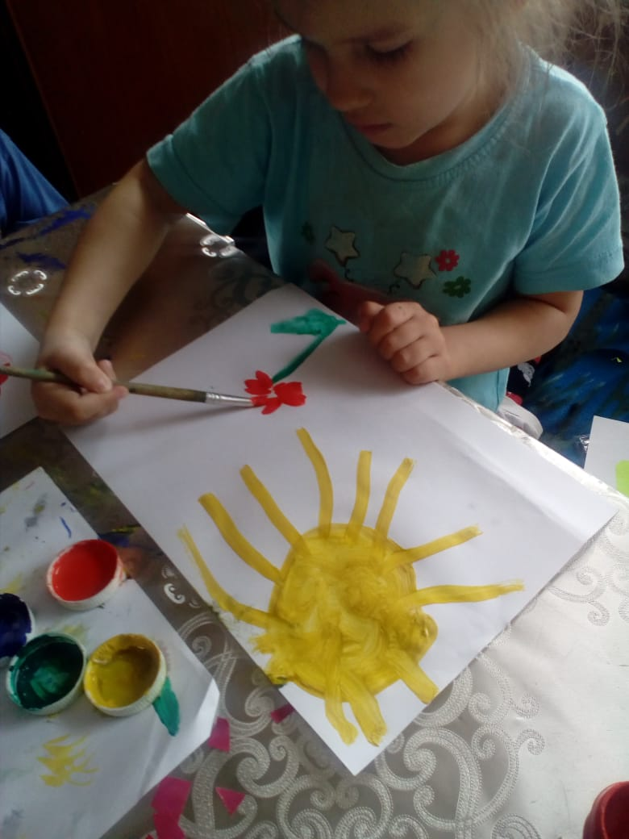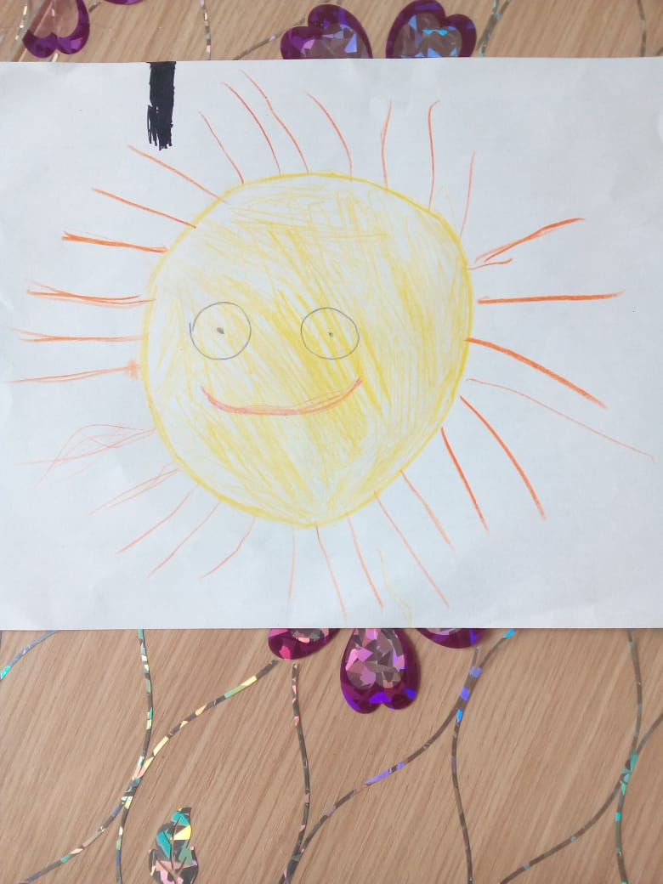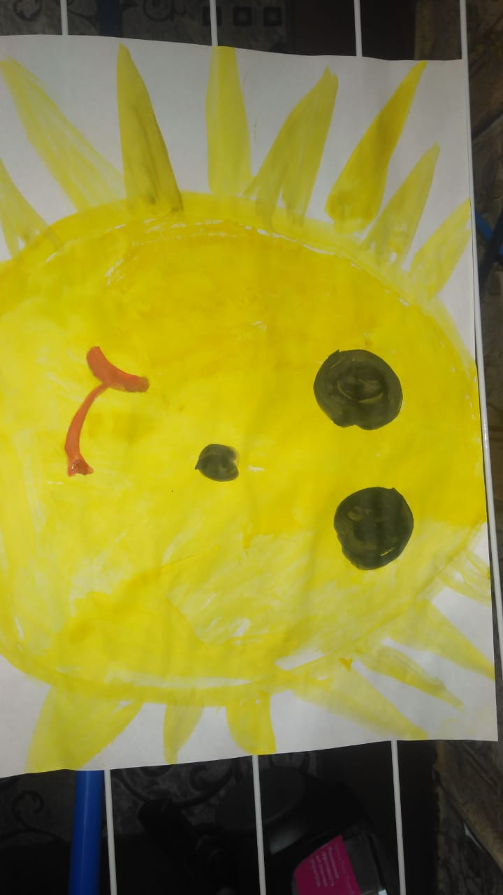

АППЛИКАЦИЯ

Обрывная ( по замыслу) Лыкова И.А. «Живые» облака стр.122

Подобные темы:

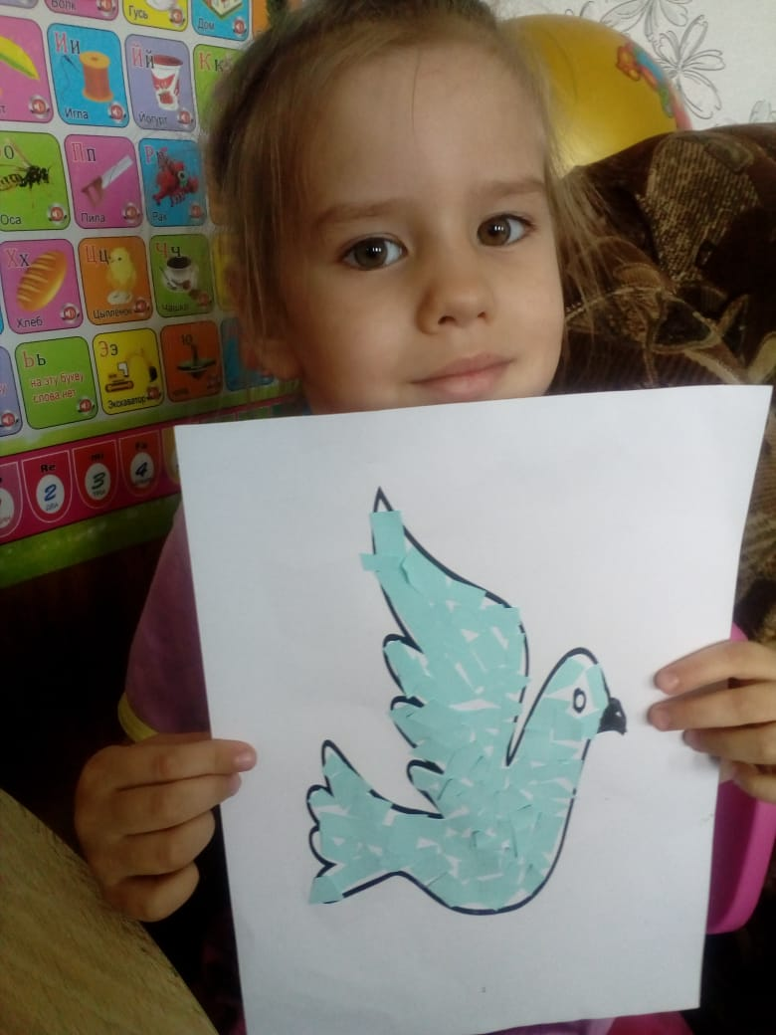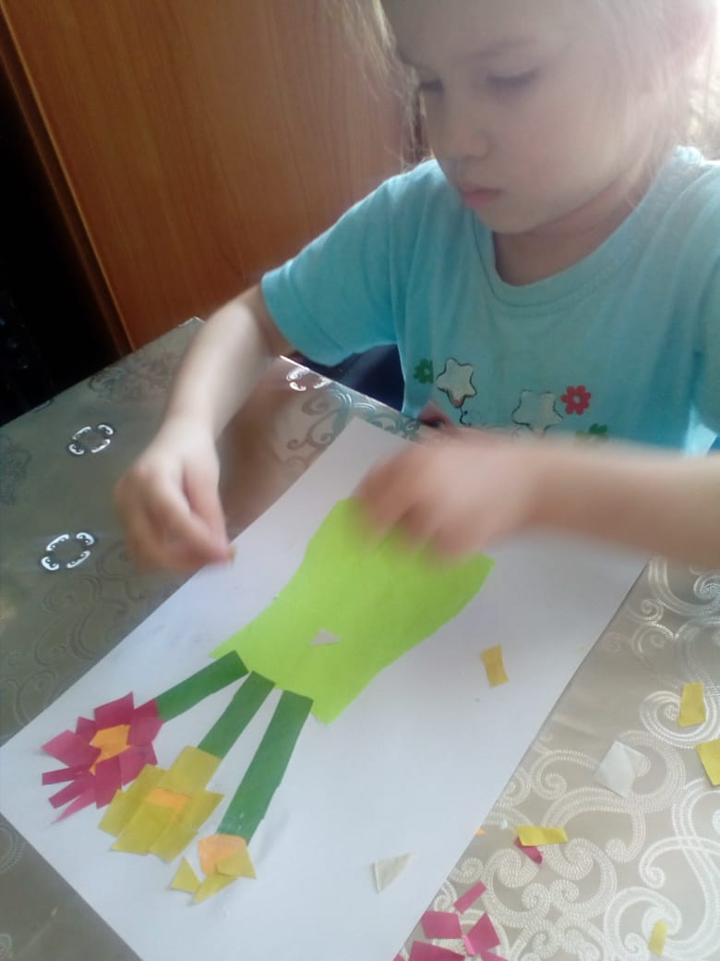

Тема Пасхи:

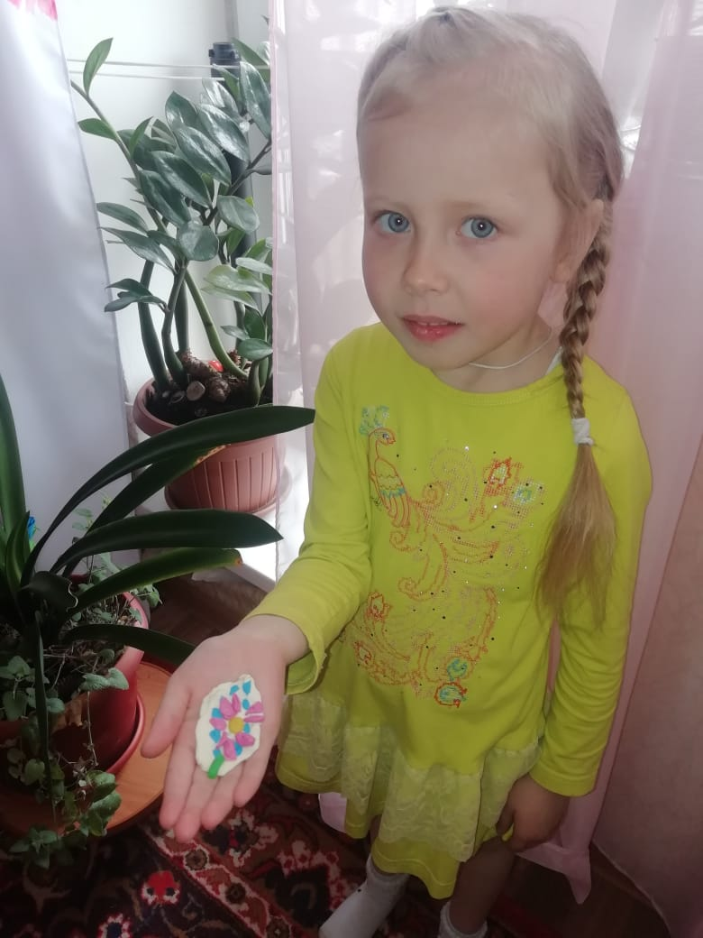

ЗАНЯТИЯ С ЛОГОПЕДОМ

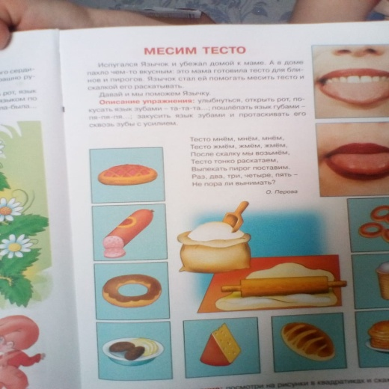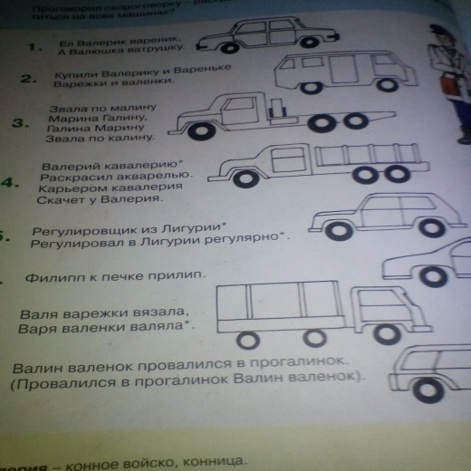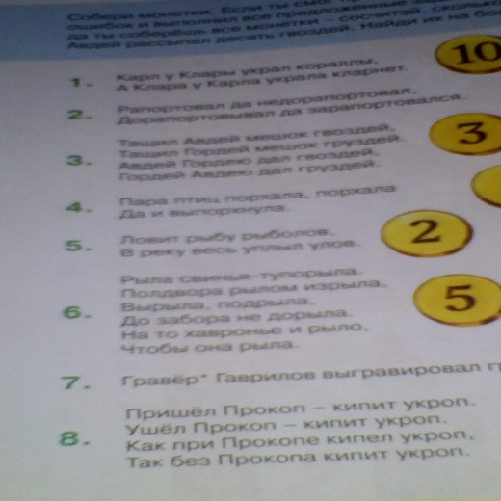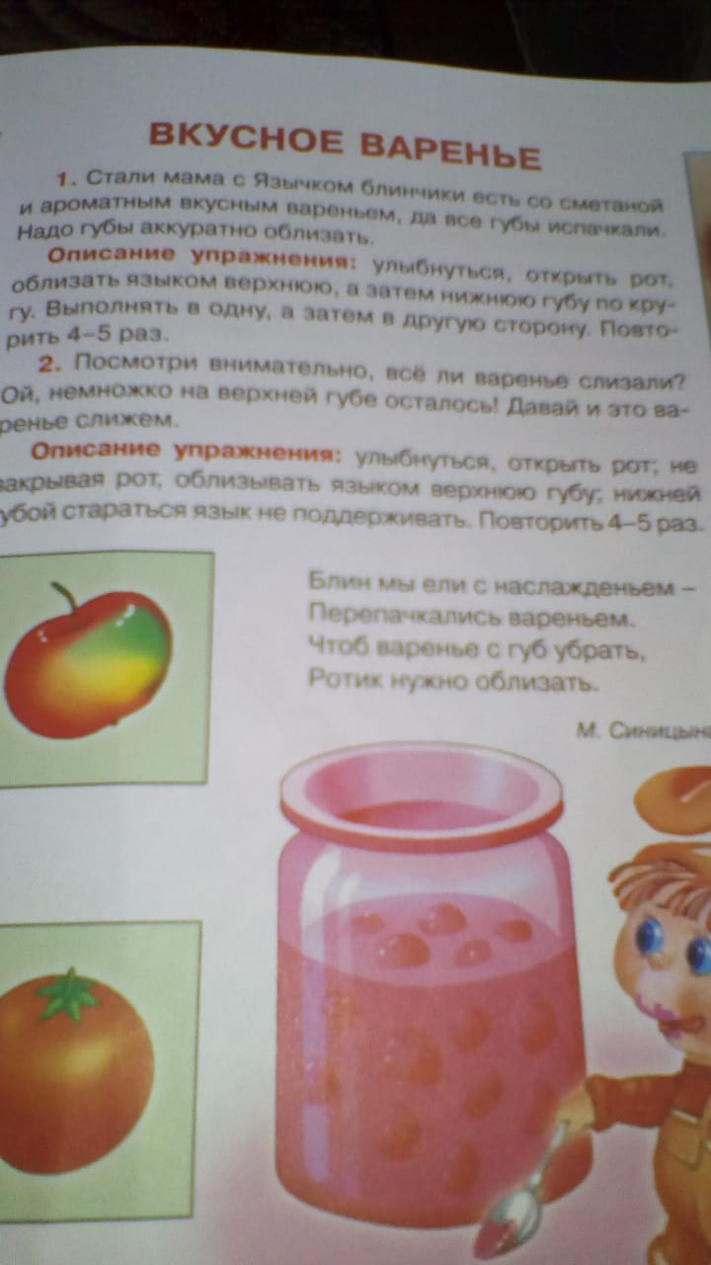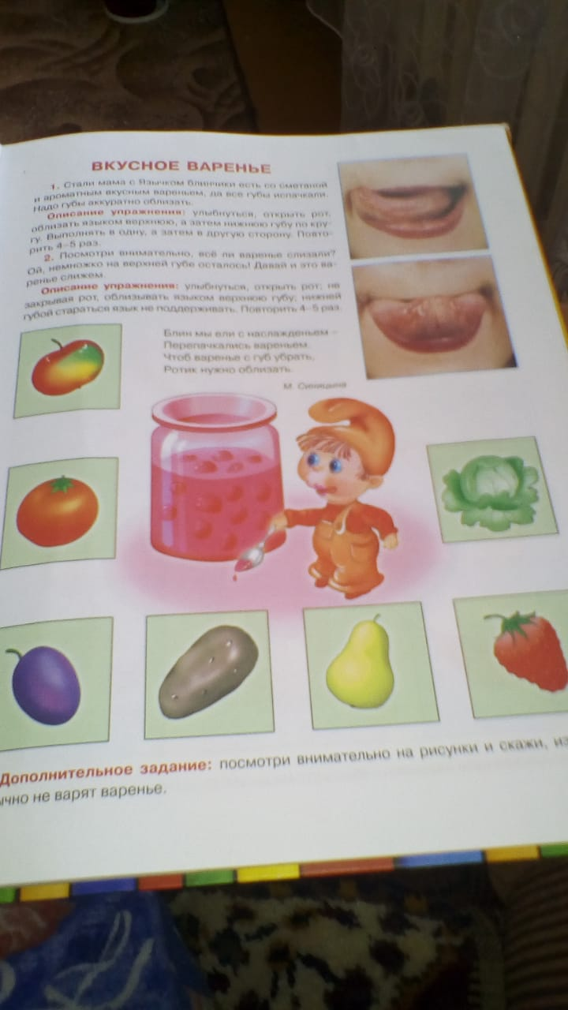

ФИЗКУЛЬТУРА

Пензулаева Л. И. Занятие 13;

Зарядка (ОРУ), упражнение для глаз./САЙТ «Мама может всё»/;

Занятие с САЙТА /Физкультурно-оздоровительный сайт МААМ. RU/.

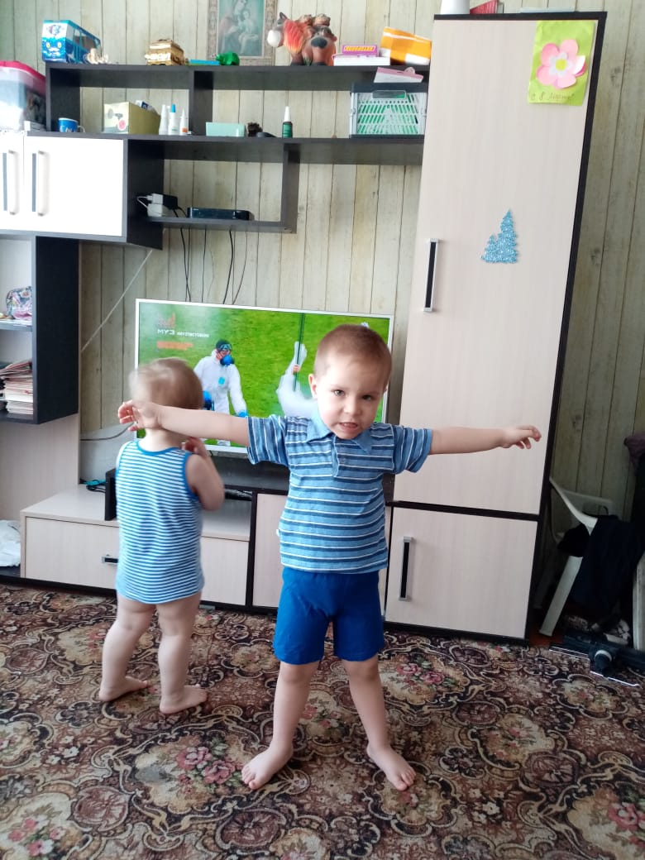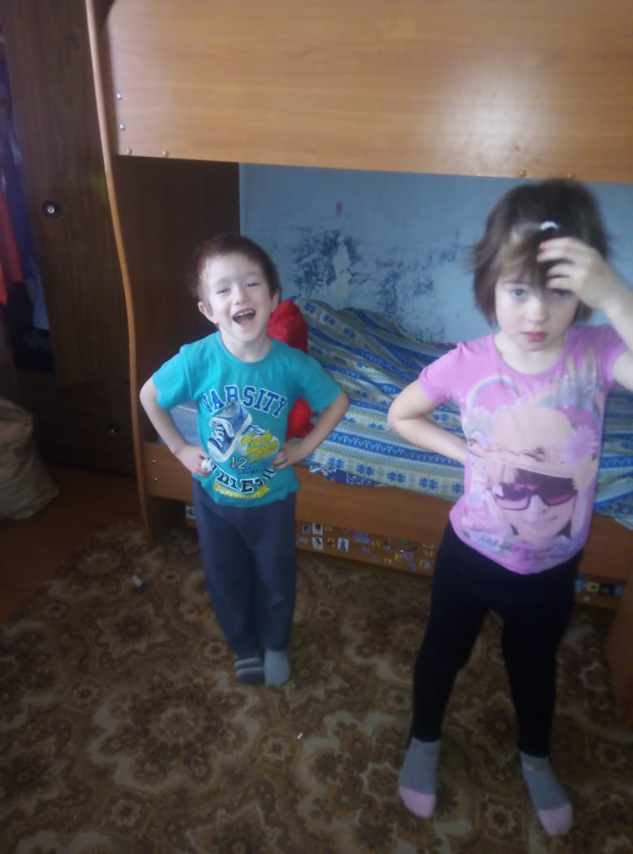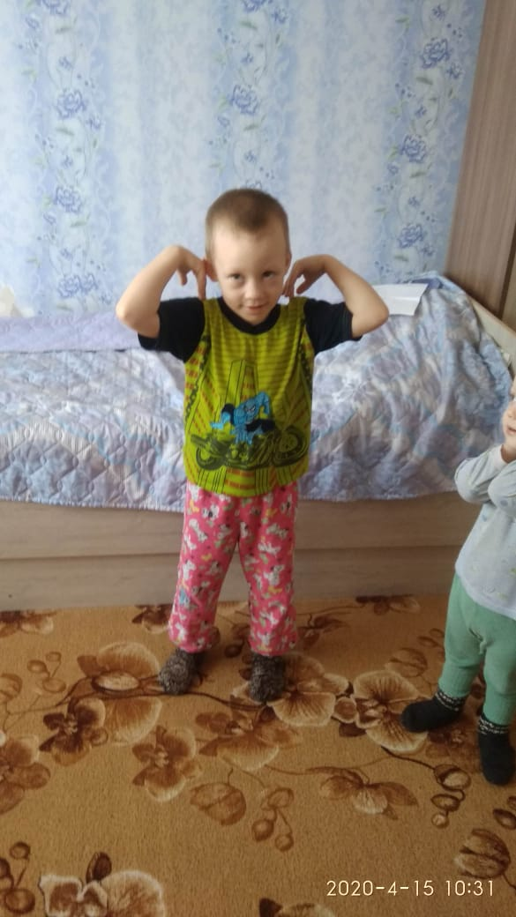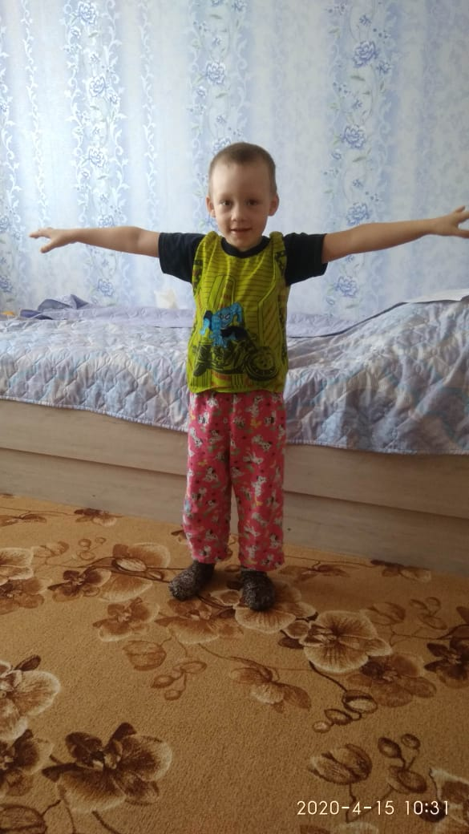

Дополнительные консультации и задания для родителей и детей:

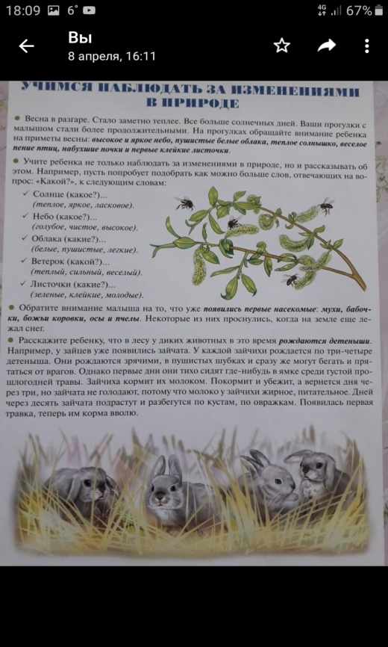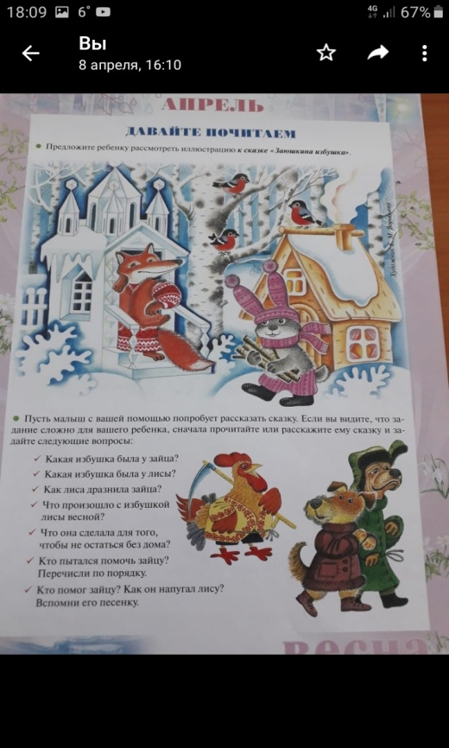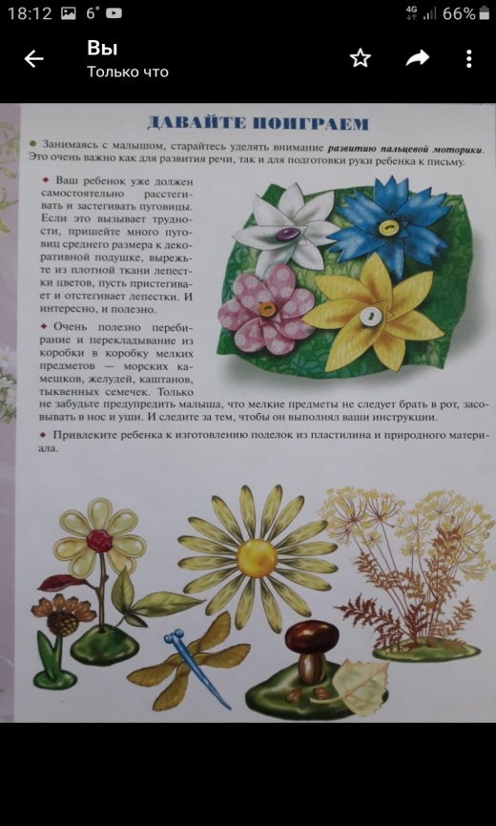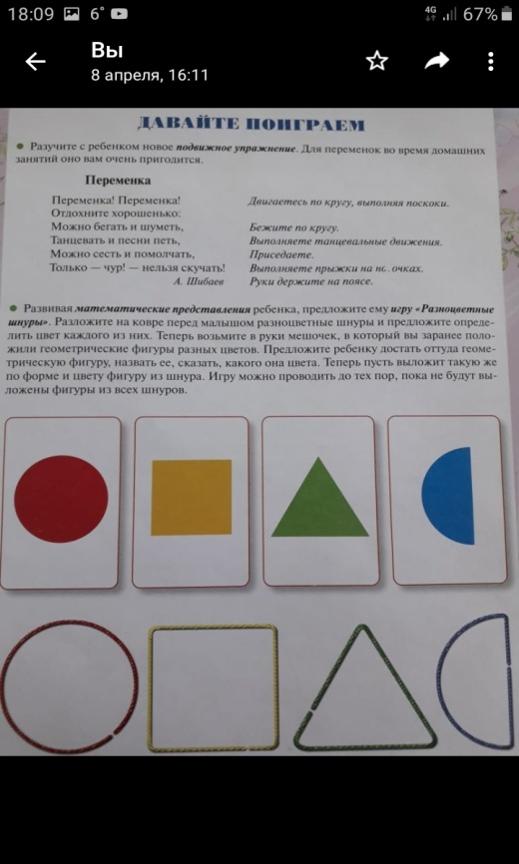

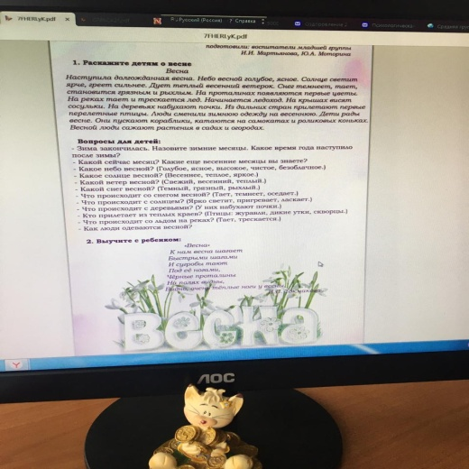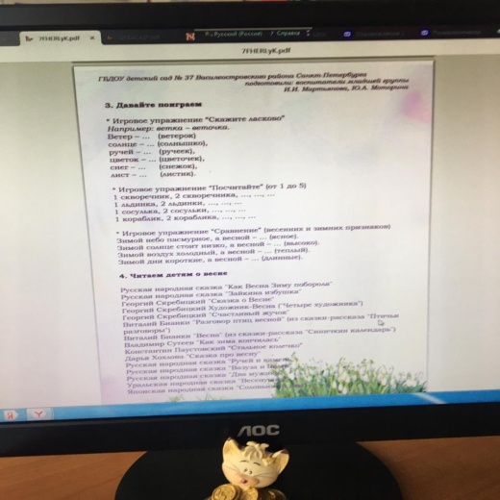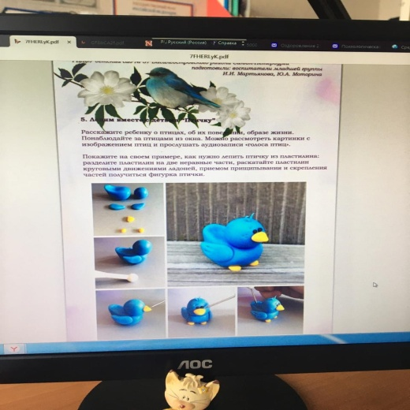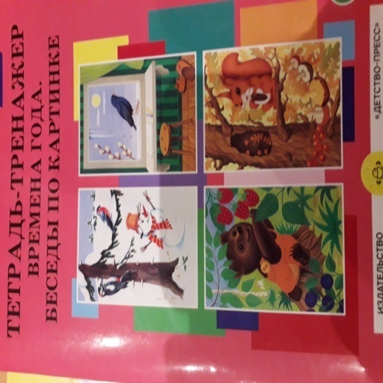

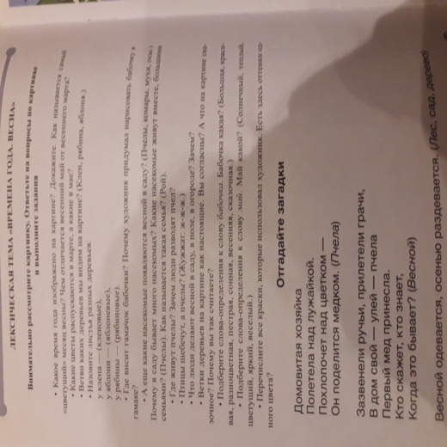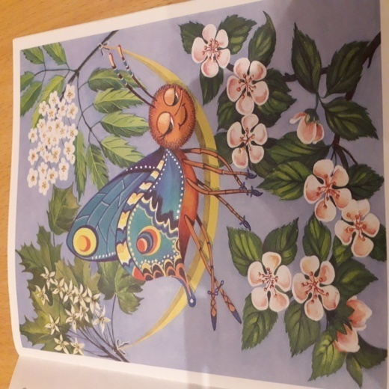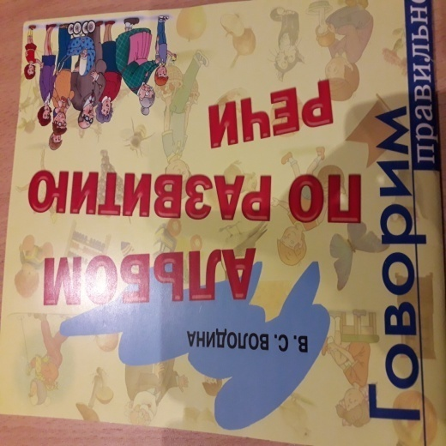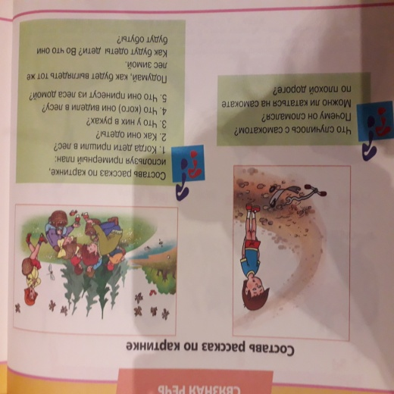

4 неделя (с 20.04. по 24.04.) Тема: «Морские обитатели» 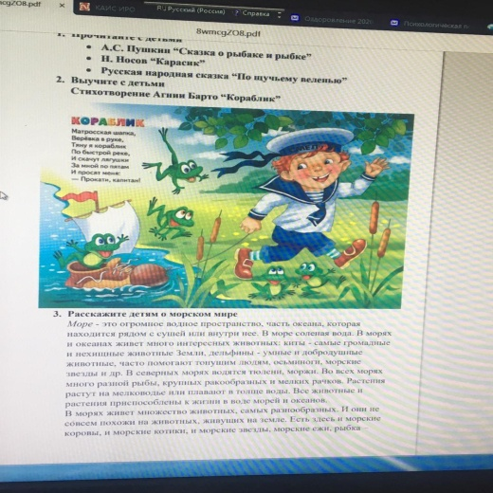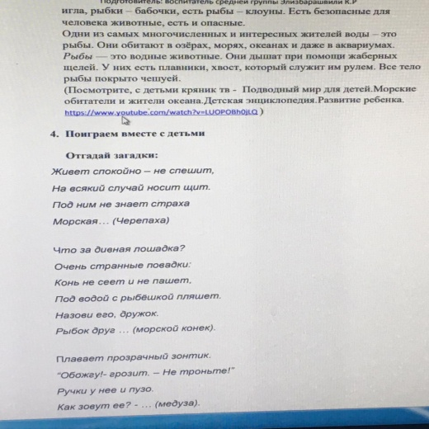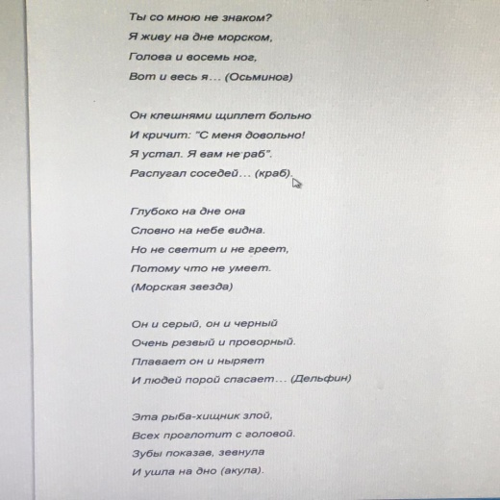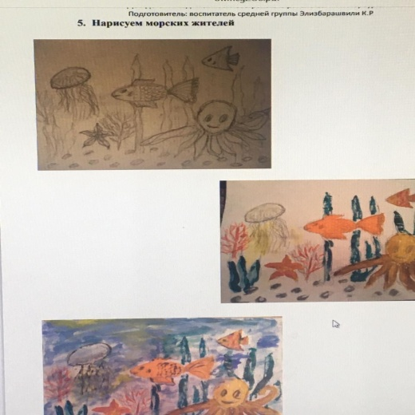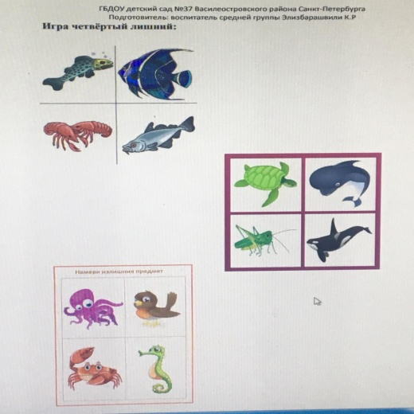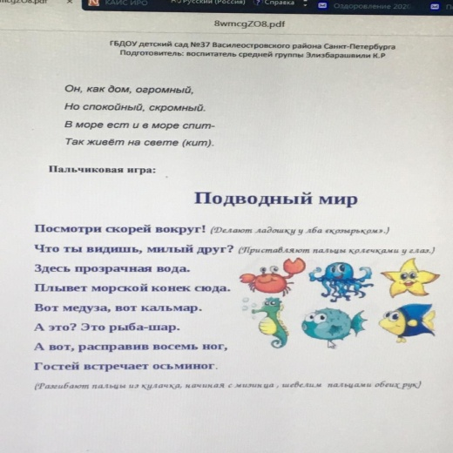

Детские работы:

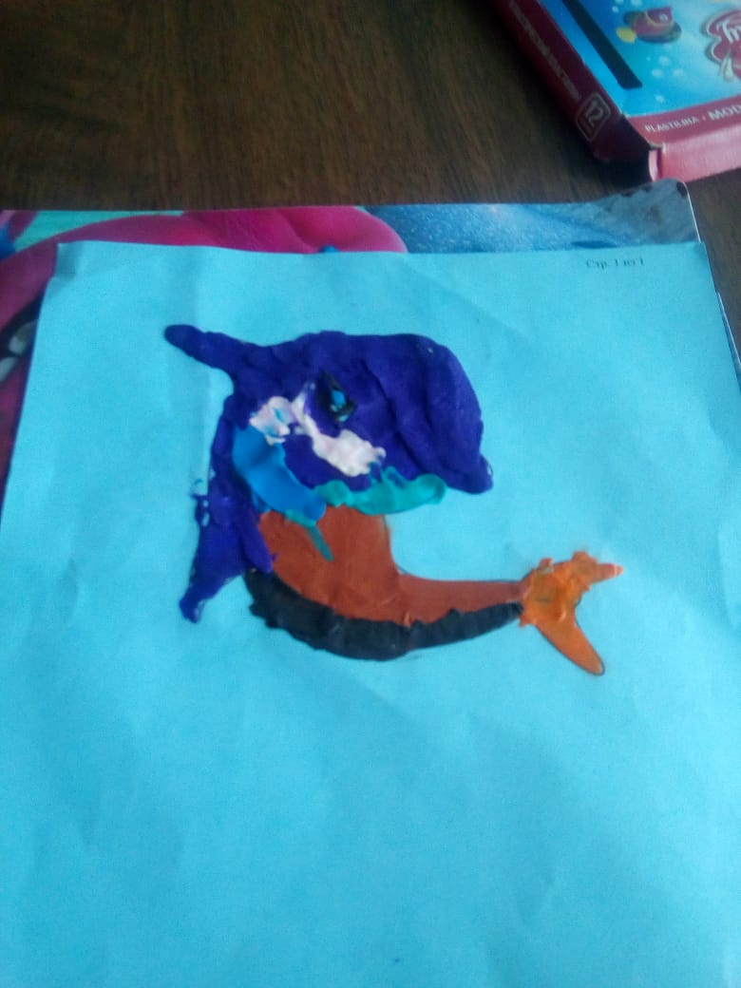 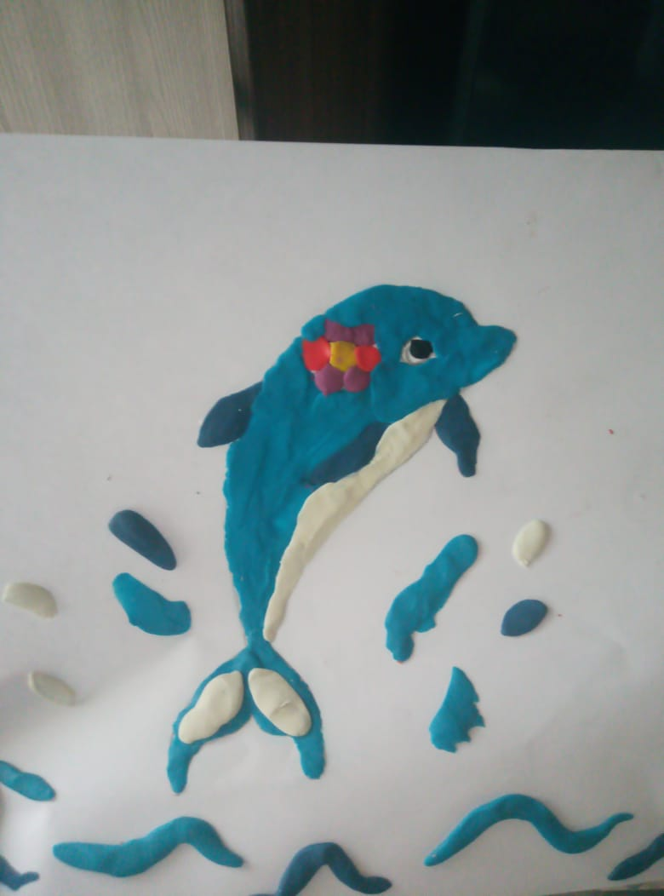 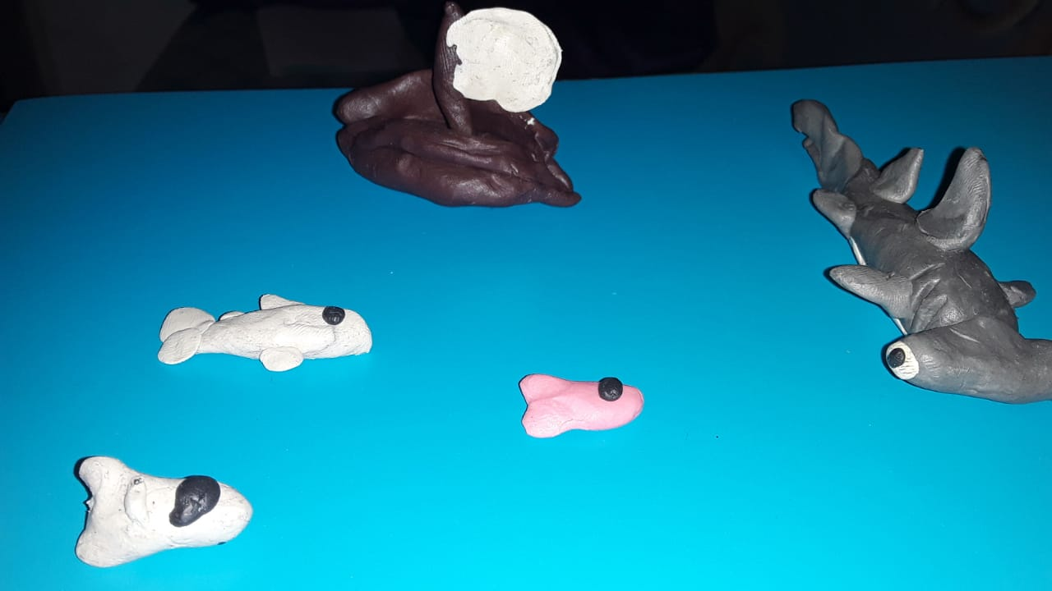

Информация для родителей на 20. 04. 2020.:

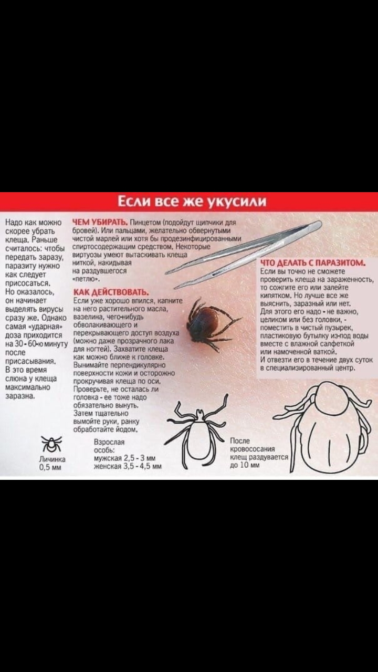

Детские работы с прошлой недели:

